Государственная программа Российской Федерации
«Развитие судостроения и техники для освоения шельфовых месторождений
на 2013 – 2030 годы»

Подпрограмма 1.
3 направление «Новый облик. Научный задел»

ОКР «ГАСВП – Ямбург»
«Разработка технического проекта и проведение опытно-конструкторских работ в обеспечение создания амфибийного судна на воздушной подушке грузоподъемностью 60 тонн для работы на арктическом шельфе»

Головной исполнитель – ООО СК «АЭРОХОД»

Основные полученные практические результаты
1.На первом этапе ОКР :
    - проведена проектно-конструкторская проработка в объеме технического предложения с выбором варианта компоновочного решения АСВП с ГО баллонетного типа грузоподъемностью с учетом особенностей эксплуатации в ледовых условиях;
    - выбран вариант схемы ГО баллонетного типа и сформированы требования к материалам ГО баллонетного типа;
    - проработаны основные вопросы технологии изготовления элементов конструкции ГО баллонетного типа;
    - выполнено технико-экономическое обоснование создания АСВП с ГО баллонетного типа грузоподъемностью 60 тонн.
2. На втором этапе ОКР:
    - разработана рабочая конструкторская документация на изготовление стендов для проведения ресурсных испытаний движительно-нагнетательного комплекса в части подъемной и маршевой силовых установок и стенда ГО;
    - изготовлены испытательные стенды для проведения ресурсных испытаний движительно-нагнетательного комплекса и гибких ограждений АСВП;
    - разработаны программы и методики проведения ресурсных испытаний движительно-нагнетательного комплекса и гибкого ограждения баллонетного типа.
3. На третьем этапе ОКР:
    - выполнены стендовые ресурсные исследования движительно-нагнетательного комплекса и ГО баллонетного типа;
    - разработаны технологии изготовления полиуретано-тканевого материала для ГО баллонетного типа для крупнотоннажных АСВП.
4. На четвертом этапе ОКР:
    - разработан технический проект опытного образца АСВП с ГО баллонетного типа и проведено его согласование в РМРС.

Тип судна – грузовое амфибийное судно на воздушной подушке с гибким ограждением баллонетного типа.
Назначение – круглогодичные перевозки тяжелых грузов, техники и промышленного персонала, обслуживающего морские нефтегазовые сооружения, в количестве до 20 человек по воде, суше, льду, в том числе битому и торосящемуся с возможностью выхода судна на необорудованный причалами берег.
Класс судна по классификации Российского Морского Регистра Судоходства (РМРС) – "КМ [2] ACV Crewboat».

Основные характеристики:

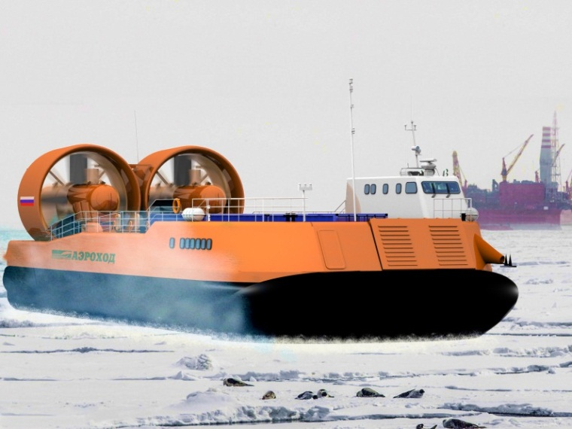 | Длина габаритная 35,5 м  Ширина габаритная 13,5 м  Высота габаритная(без мачты) 9,5 м  Грузоподъемность до 60 т  Количество пассажирских мест до 20 чел.  Экипаж до 3 чел.  Мощность маршевых двигателей, л.с. 4х1200  Мощность подъемных двигателей, л.с. 2х1200  Скорость по воде 32,4 узл.(60 км/ч)  Скорость по льду 37,8 узл.(70 км/ч)  Водоизмещение полное 145,5 т  Дальность хода 600 км  Высота преодолеваемых препятствий до 1,2 м
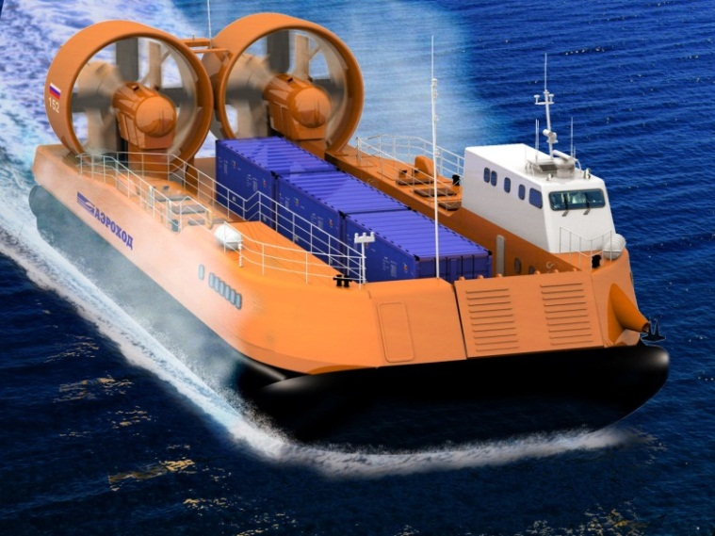 | 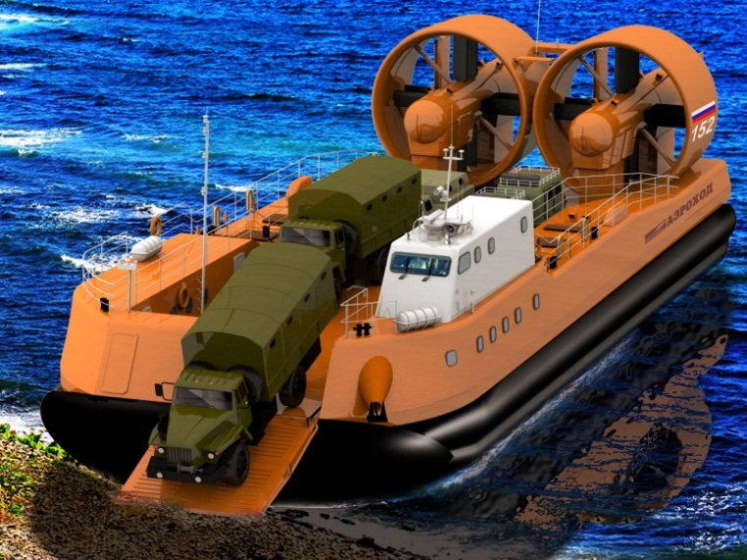

Область применения
Круглогодичное, круглосуточное обеспечение ледостойких платформ на шельфе, в первую очередь, для проектов освоения месторождений природного газа в Обской губе, выполнение рейдовой разгрузки на необорудованный берег с судов снабжения на арктическом шельфе. Потенциальный заказчик ООО « Газпром-добыча Ямбург».
Выполнение транспортных перевозок грузов по малым и магистральным рекам, а также в прибрежных морских районах Арктической зоны Российской Федерации (АЗ РФ). Потенциальный заказчик ПАО «Росатом», логистические компании.

Сведения о конкурентоспособностии возможности замещения импорта
В настоящее время на рынке судов данного типа отсутствуют амфибийные грузовые платформы, способные решать транспортные задачи в антарктической зоне РФ.
Полеченные экономические показатели при разработке технического проекта АСВП с ГО баллонетного типа грузоподъемностью 60 тонн свидетельствуют об инвестиционной привлекательности данного типа судов при освоении месторождений на арктическом шельфе.

